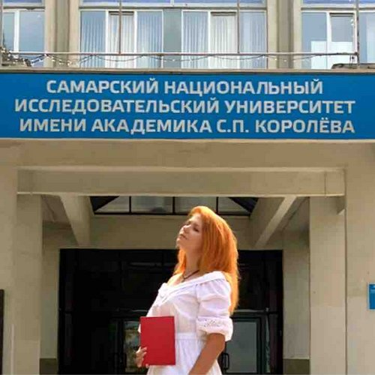 |  | Савичева Дарья  Женщина  +7 (987) 1617269 — предпочитаемый способ связи  loveless0194@mail.ru  Проживает: Самара  Гражданство: Россия, есть разрешение на работу: Россия  Не готова к переезду, готова к редким командировкам
Желаемая должность и зарплата
Тестировщик
Специализации:
— Тестировщик
— Специалист по информационной безопасности

Занятость: полная занятость
График работы: удаленная работа, гибкий график, полный день
Желательное время в пути до работы: не имеет значения
Опыт работы —6 месяцев
Ноябрь 2021 — настоящее время  6 месяцев |  | Ооо «Анкор ФинТек»  Тестировщик  Ручное тестирование приложений Яндекса, в том числе мобильных. Работа со сниффером и DevTools. Поиск и документирование обнаруженных проблем в программах.
Образование
Бакалавр
2021 |  | Самарский государственный аэрокосмический университет им. академика С.П. Королева (национальный исследовательский университет), Самара  Математики, Информационная безопасность
Ключевые навыки
Знание языков |  | Русский — Родной
Навыки |  | Веб-программирование Python Графический дизайн HTML CSS Тестирование Регресcионное тестирование Test case
Дополнительная информация
Обо мне |  | В последние годы проходила обучение без возможности работать. Занималась активно внеучебной деятельностью в университете, развивая навыки видеографа, декоратора, сценариста посредством СТЭМа.
История общения с кандидатом
Приглашен |  | Web-разработчик  8 ноября 2021  Специалист по внедрению и сопровождению программного обеспечения  26 октября 2021

